”
Nyhetsbrev Hofors AIF 2018-10-14
- NR. 16
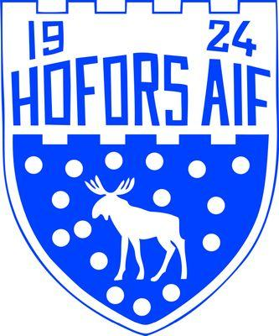
Vi vill börja med att tacka alla er ledare/tränare för det arbete och engagemang ni lagt på att genomföra den här utomhussäsongen på ett bra sätt.
Efter en lång vinter med mycket snö fick vi till slut starta upp verksamheten på Stålringen. Det har varit ett fint samarbete mellan lagen och ledarna för att få allt att flyta på med material och plantid. Vi ska fortsätta att vara generösa och hjälpsamma mot varandra. Ett bra samarbete är en styrka och en förutsättning för att utvecklas som förening.
Vi vill också tacka för att ni ställt upp med försäljning av Ravelli och Haif-lotten och ett stort tack till alla som engagerade sig i hundutställningen, hemmaderbyt och sammandraget.

I samband med ledaravslutningen den 6/10 så utsågs 2018´s bowlingmästare i HAIF. Det vinnande laget bestod av Ingegerd Björk, Jesper Henriksson, Anna Andersson och Daniel Nordenberg. Grattis säger vi till er och tack till alla som kom!

Höstlovsaktivitet i samarbete med Entré Ungdom
Den 30:e och 31:a oktober arrangerar HAIF en höstlovsaktivitet för alla som går i års. 4-9. Den är på Hoforshallen kl. 12.00–13.15 års. 4-6 och kl. 13.30–14.45 års. 7-9. Vi har valt att kalla aktiviteten ”Styrka, kondition, rörlighet och fotboll. Vi kommer köra en stationsträning och sedan fotbollsträning. Vi hoppas att det dyker upp några som vill träna och känner du för att vara med som instruktör hör av dig till Johanna Grönlund 070-512 07 35. ”Ju fler desto enklare och roligare”!

HAIFAREN 2018
Då är det dags att skriva ihop en sammanfattning av säsongen som varit, har ni bilder så kan ni ta med dem. Medlemstidningen HAIFAREN skickas/delas ut till alla medlemmar ca. 500 st. under slutet av året. Detta är ett sätt att visa allt vi gör i vår verksamhet så tag chansen och skriv! Skicka till hofors.aif@telia.com.

Verksamhetsplanering för HAIF
Vi hade styrelsemöte i lördags och i samband med det har vi börjat planera inför 2019 både vad det gäller lagen och verksamheten på Stålringen, men också hur vi ska fortsätta utveckla föreningen till den moderna och hållbara förening vi strävar mot. Äventyret fortsätter!

Viktiga datum!
18 oktober
Utvärdering av barn och ungdomsfotbollen 2018
Kl. 18-21 ScandicVäst Gävle
Daniel Nordenberg representerar HAIF.

15 november!
GFFs representantskaps sammanträde.
Johanna o Pär representerar HAIF

5 november!
Nästa styrelsemöte

Nästa nyhetsbrev
Vecka 45


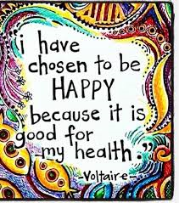

Delaktighet
Nyfikenhet
Aktivitet

Värnahallen!
Det är tider bokade för de lag som vill sätta igång, P 02/03 startar redan imorgon. De flesta andra lag startar vecka 44 eller 45. Har ni inte önskat någon tid så hör av er till hofors.aif@telia.com med önskemål om dag och tid.
Det är nya inomhusbollar 30 st. och vi kommer att ta upp västar, koner och häckar från Stålringen. Vi förutsätter att alla är rädd om våra saker och att lagen tillsammans löser hur materialet fördelas vid delade träningstider.

Vi har 3 st. lag som deltar i seriespel i futsal under vintersäsongen, P05, P 02/03 och damlaget! Det kommer att spelas både grundspel och slutspel i Hoforshallen!

